Bibliothek Rechtswissenschaften
Das
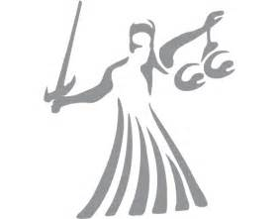
Juristische Seminar
bietet
Einführungen in den Bibliothekskatalog

[Opac - Schulungen]
Wann?

Fr.: 29.05.2020 11:00 – 12:00 Uhr
Fr.: 05.06.2020 11:00 – 12:00 Uhr
Fr.: 12.06.2020 11:00 – 12:00 Uhr

Wo?

Die Schulung findet als Zoom-Veranstaltung statt.
Die Zugangsdaten werden an Ihre Students-Mail Adresse geschickt.

Anmeldung ausschließlich über ilias.uni-marburg.de möglich!

Bei Fragen schreiben Sie uns bitte eine E-Mail an: schulungen.jursem@ub.uni-marburg.de

Christian Wolf

- Bibliotheksleiter –

